# **Базы данных**

**Подготовительный этап**

Вам понадобится:

1. Доступ к базе данных demo, схема bookings через pgAdmin:

http://185.200.120.123:3040

Login: pgadmin4@pgadmin.org

Password: 5FmR8KwJ9RYKgV3w

**Основной этап**

1. Найти все посадочные места из таблицы посадочных мест, где номер посадочного места равен 15F, отсортировав записи по коду самолета в порядке убывания.

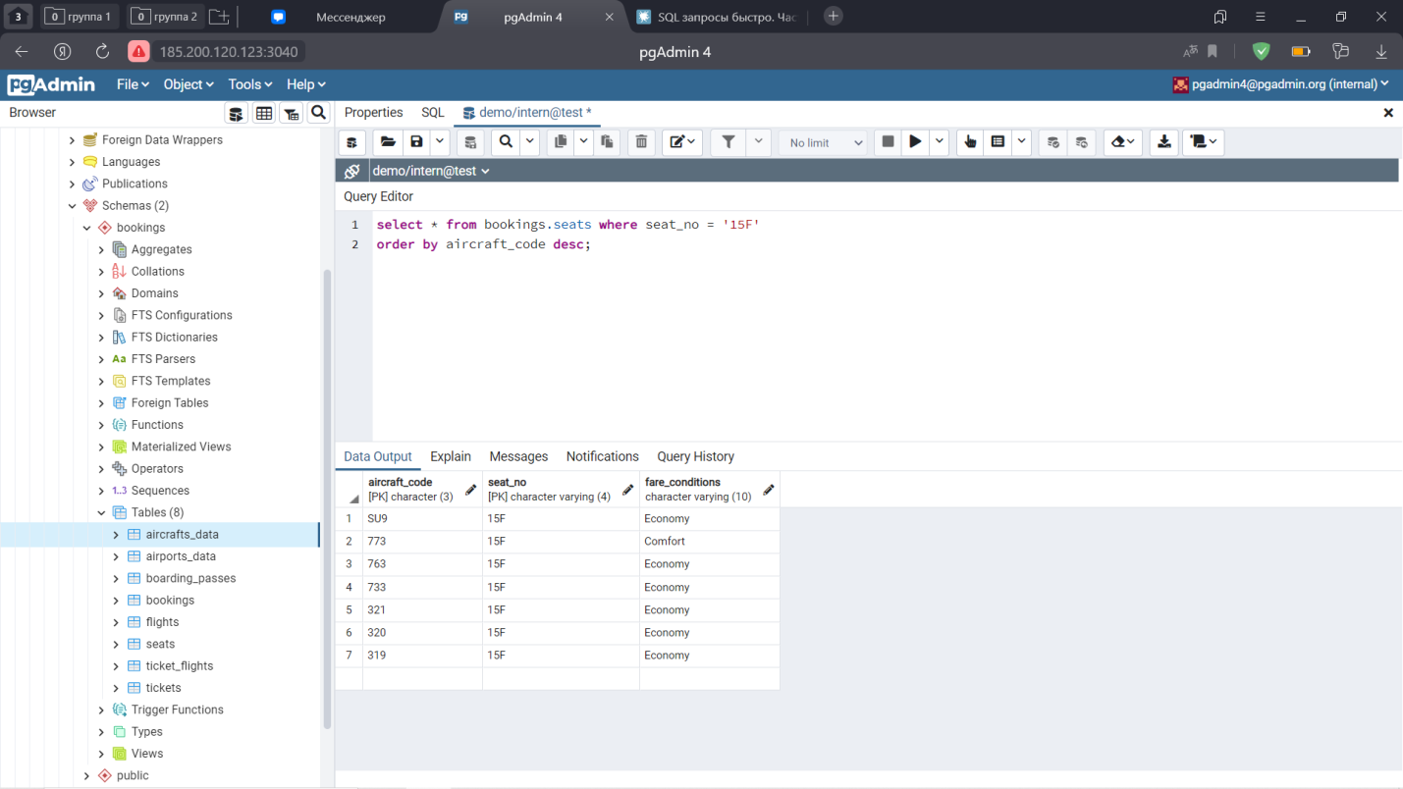

1. Найти все вылеты из таблицы вылетов, где статус не arrived и не scheduled.

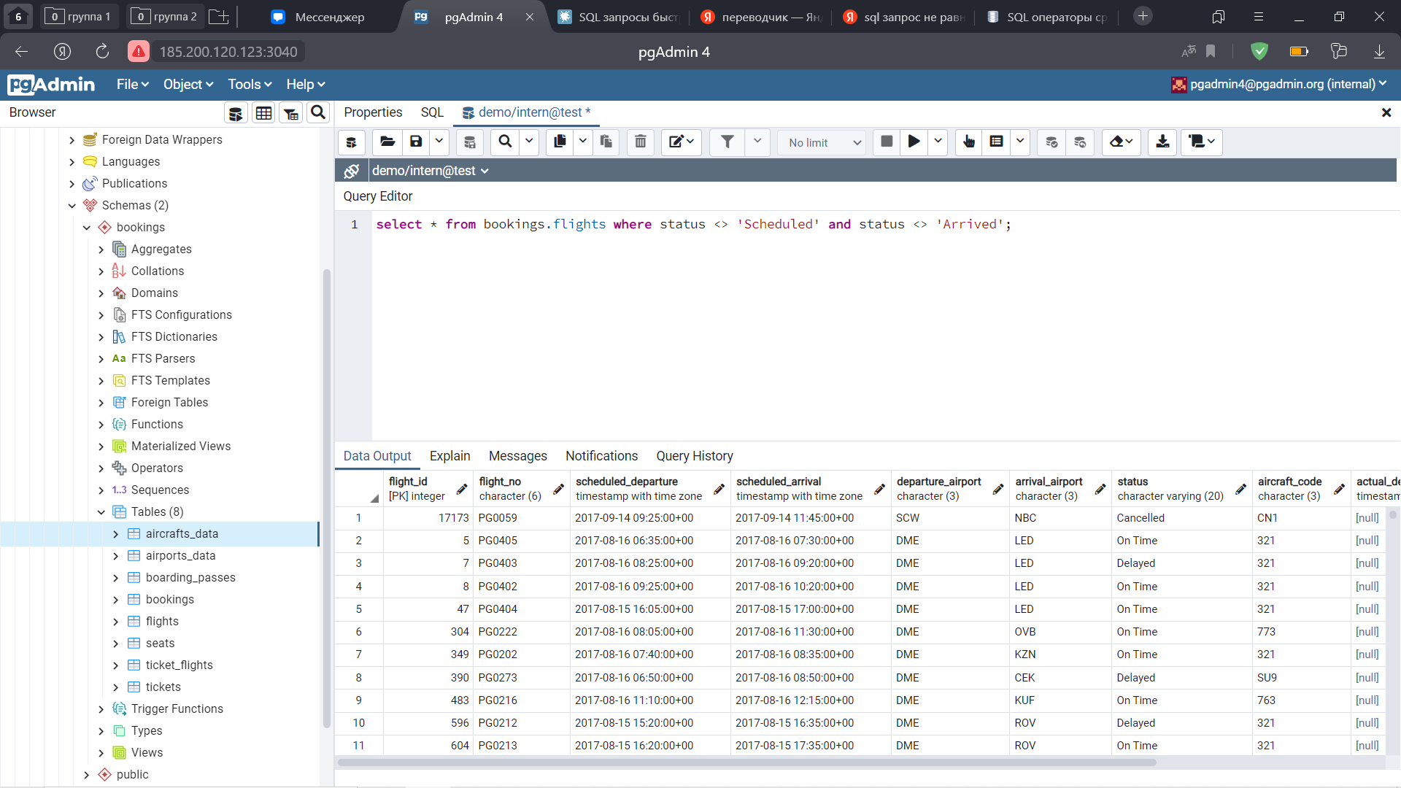

1. Выведите количество самолетов из таблицы самолетов, у которых дистанция полета между 3000 и 5650.

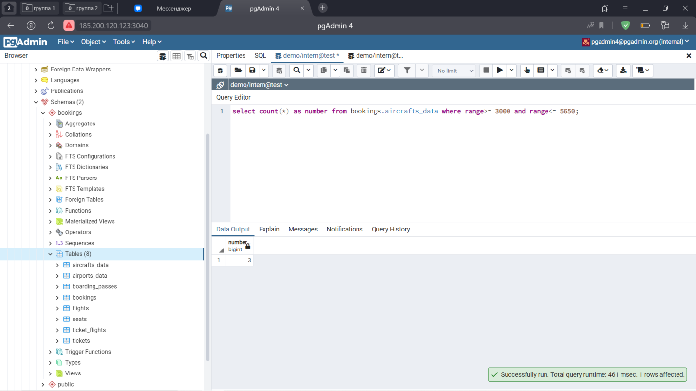

1. Выведите уникальные значения поля «часовой пояс» из таблицы аэропортов, отсортировав их по полю «часовой пояс» в порядке возрастания, ограничив данные первыми 5 записями.

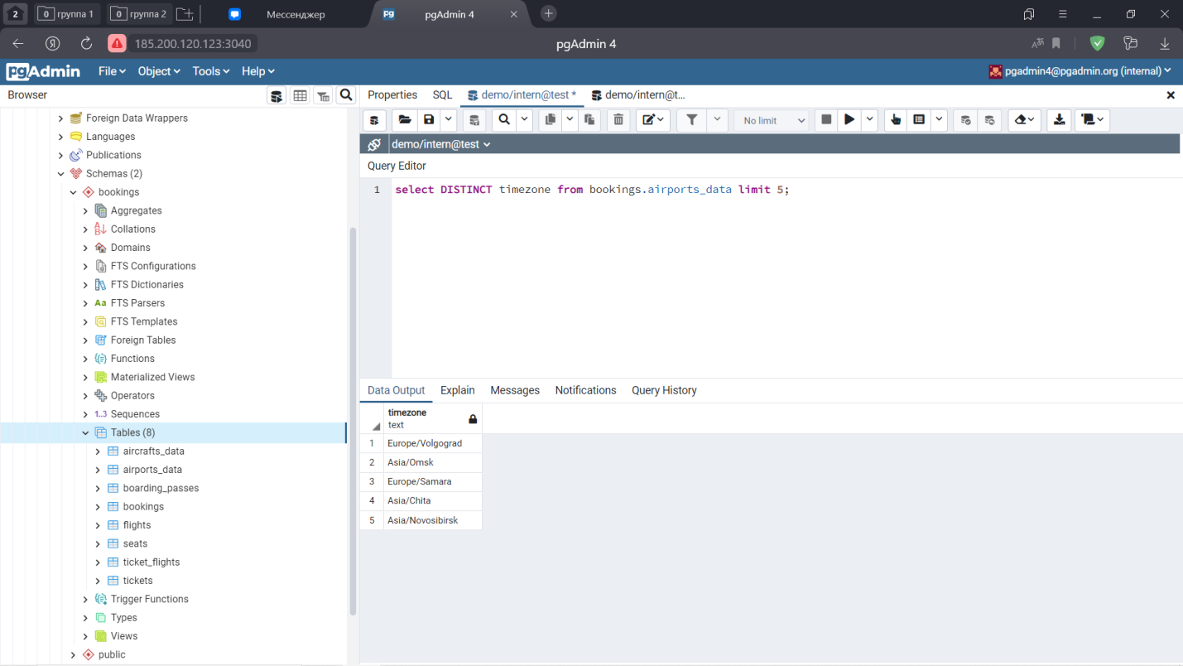

1. Для выполнения запроса используйте JOIN. Найдите все коды самолета из таблицы самолетов, все номера мест из таблицы мест, где код самолета равен 320.

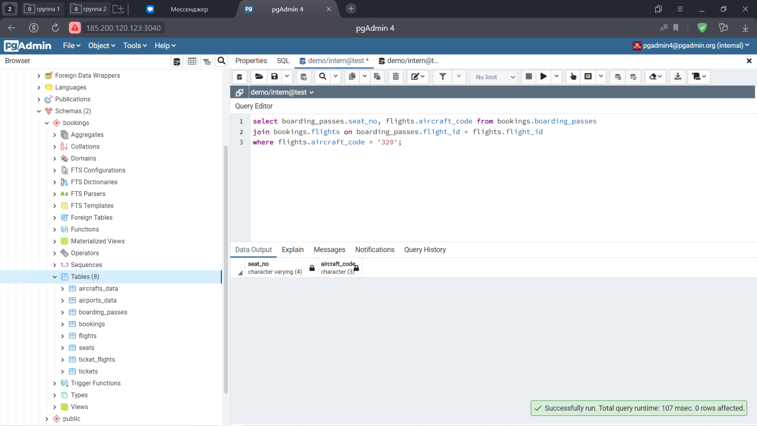

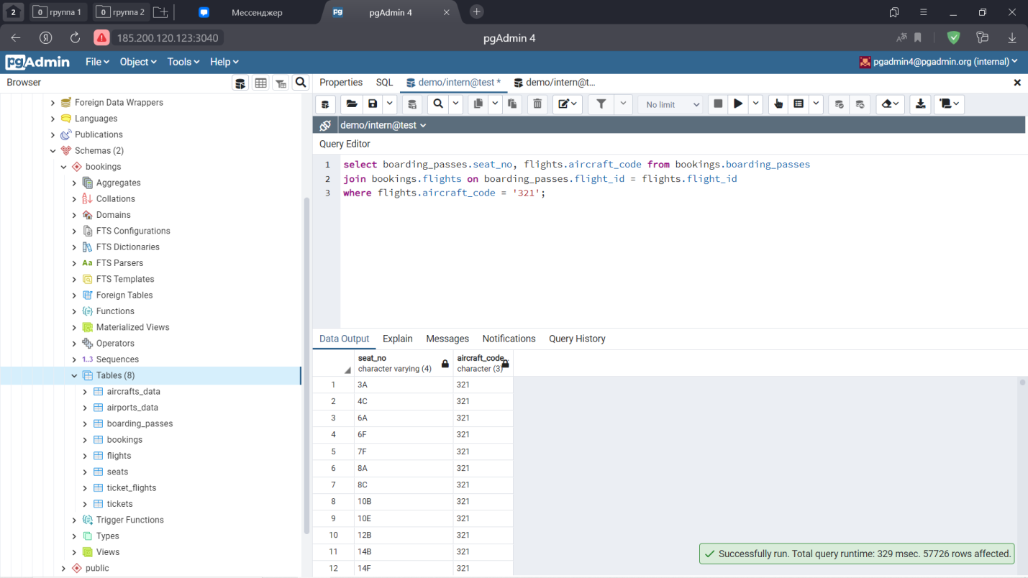

1. Выведите среднюю стоимость билета бизнес-класса из таблицы ticket_flights.

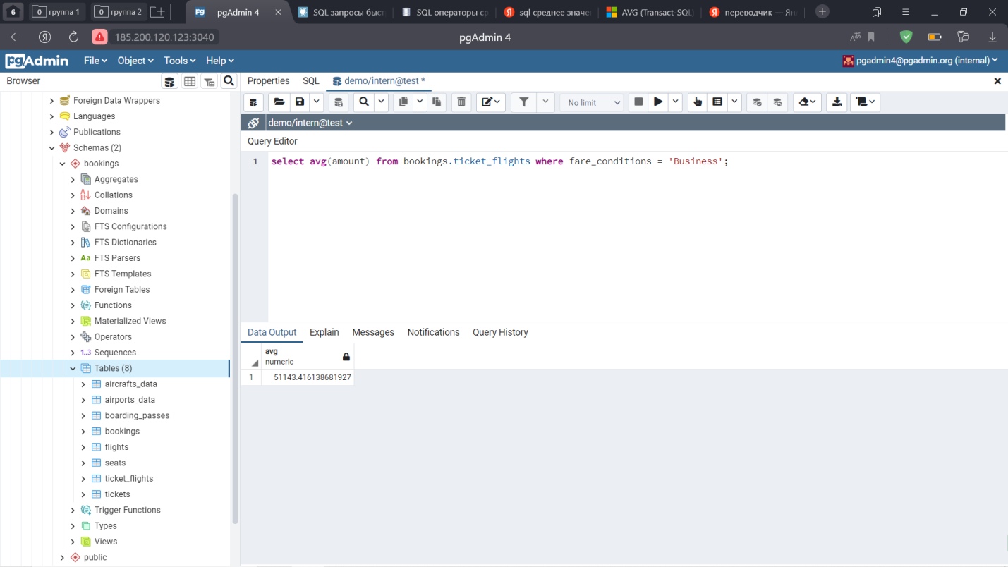

1. Выведите часовые пояса и общее количество аэропортов в этом часовом поясе, при этом количество аэропортов в часовом поясе должно быть больше 3, сгруппируйте по часовому поясу.

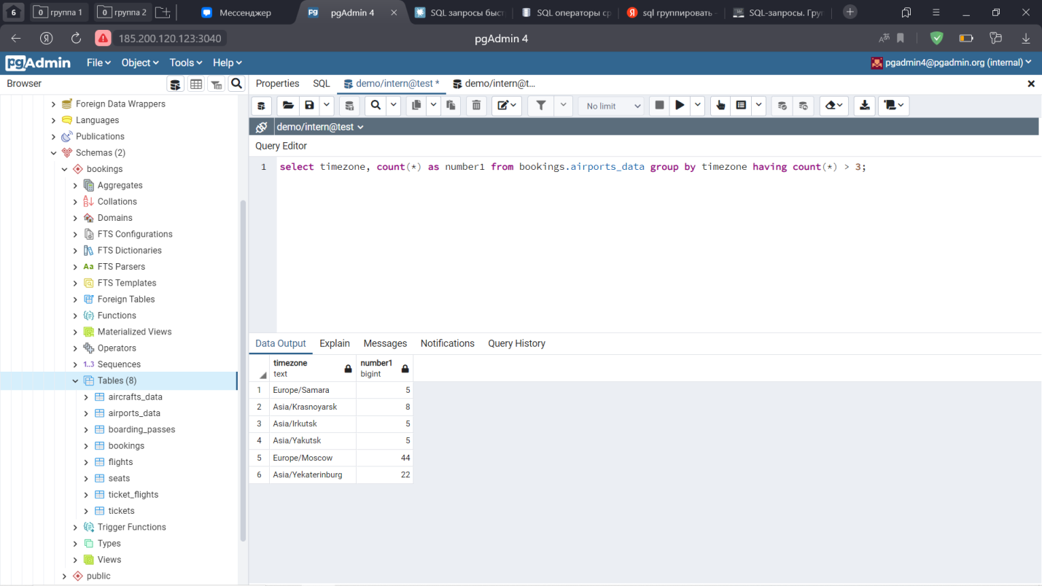

1. Напишите произвольный запрос с использованием функции MIN.

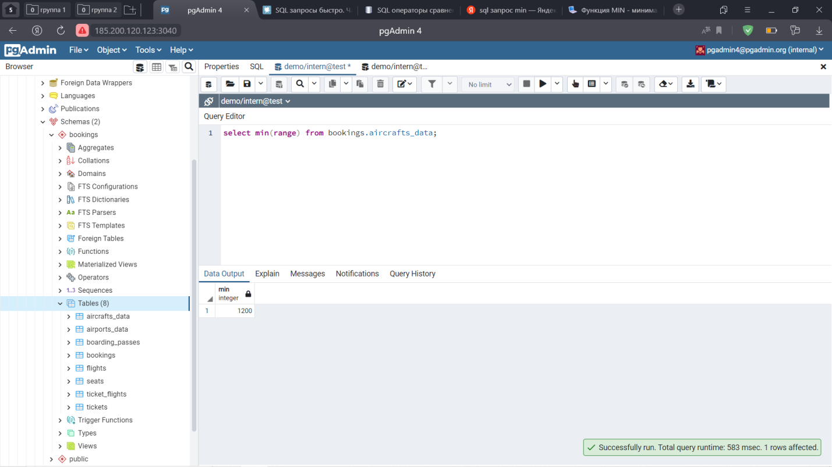

**Оформление отчета**

На каждый пункт задания представить SQL-запрос в виде текста, результат выполнения запроса – скриншотом.